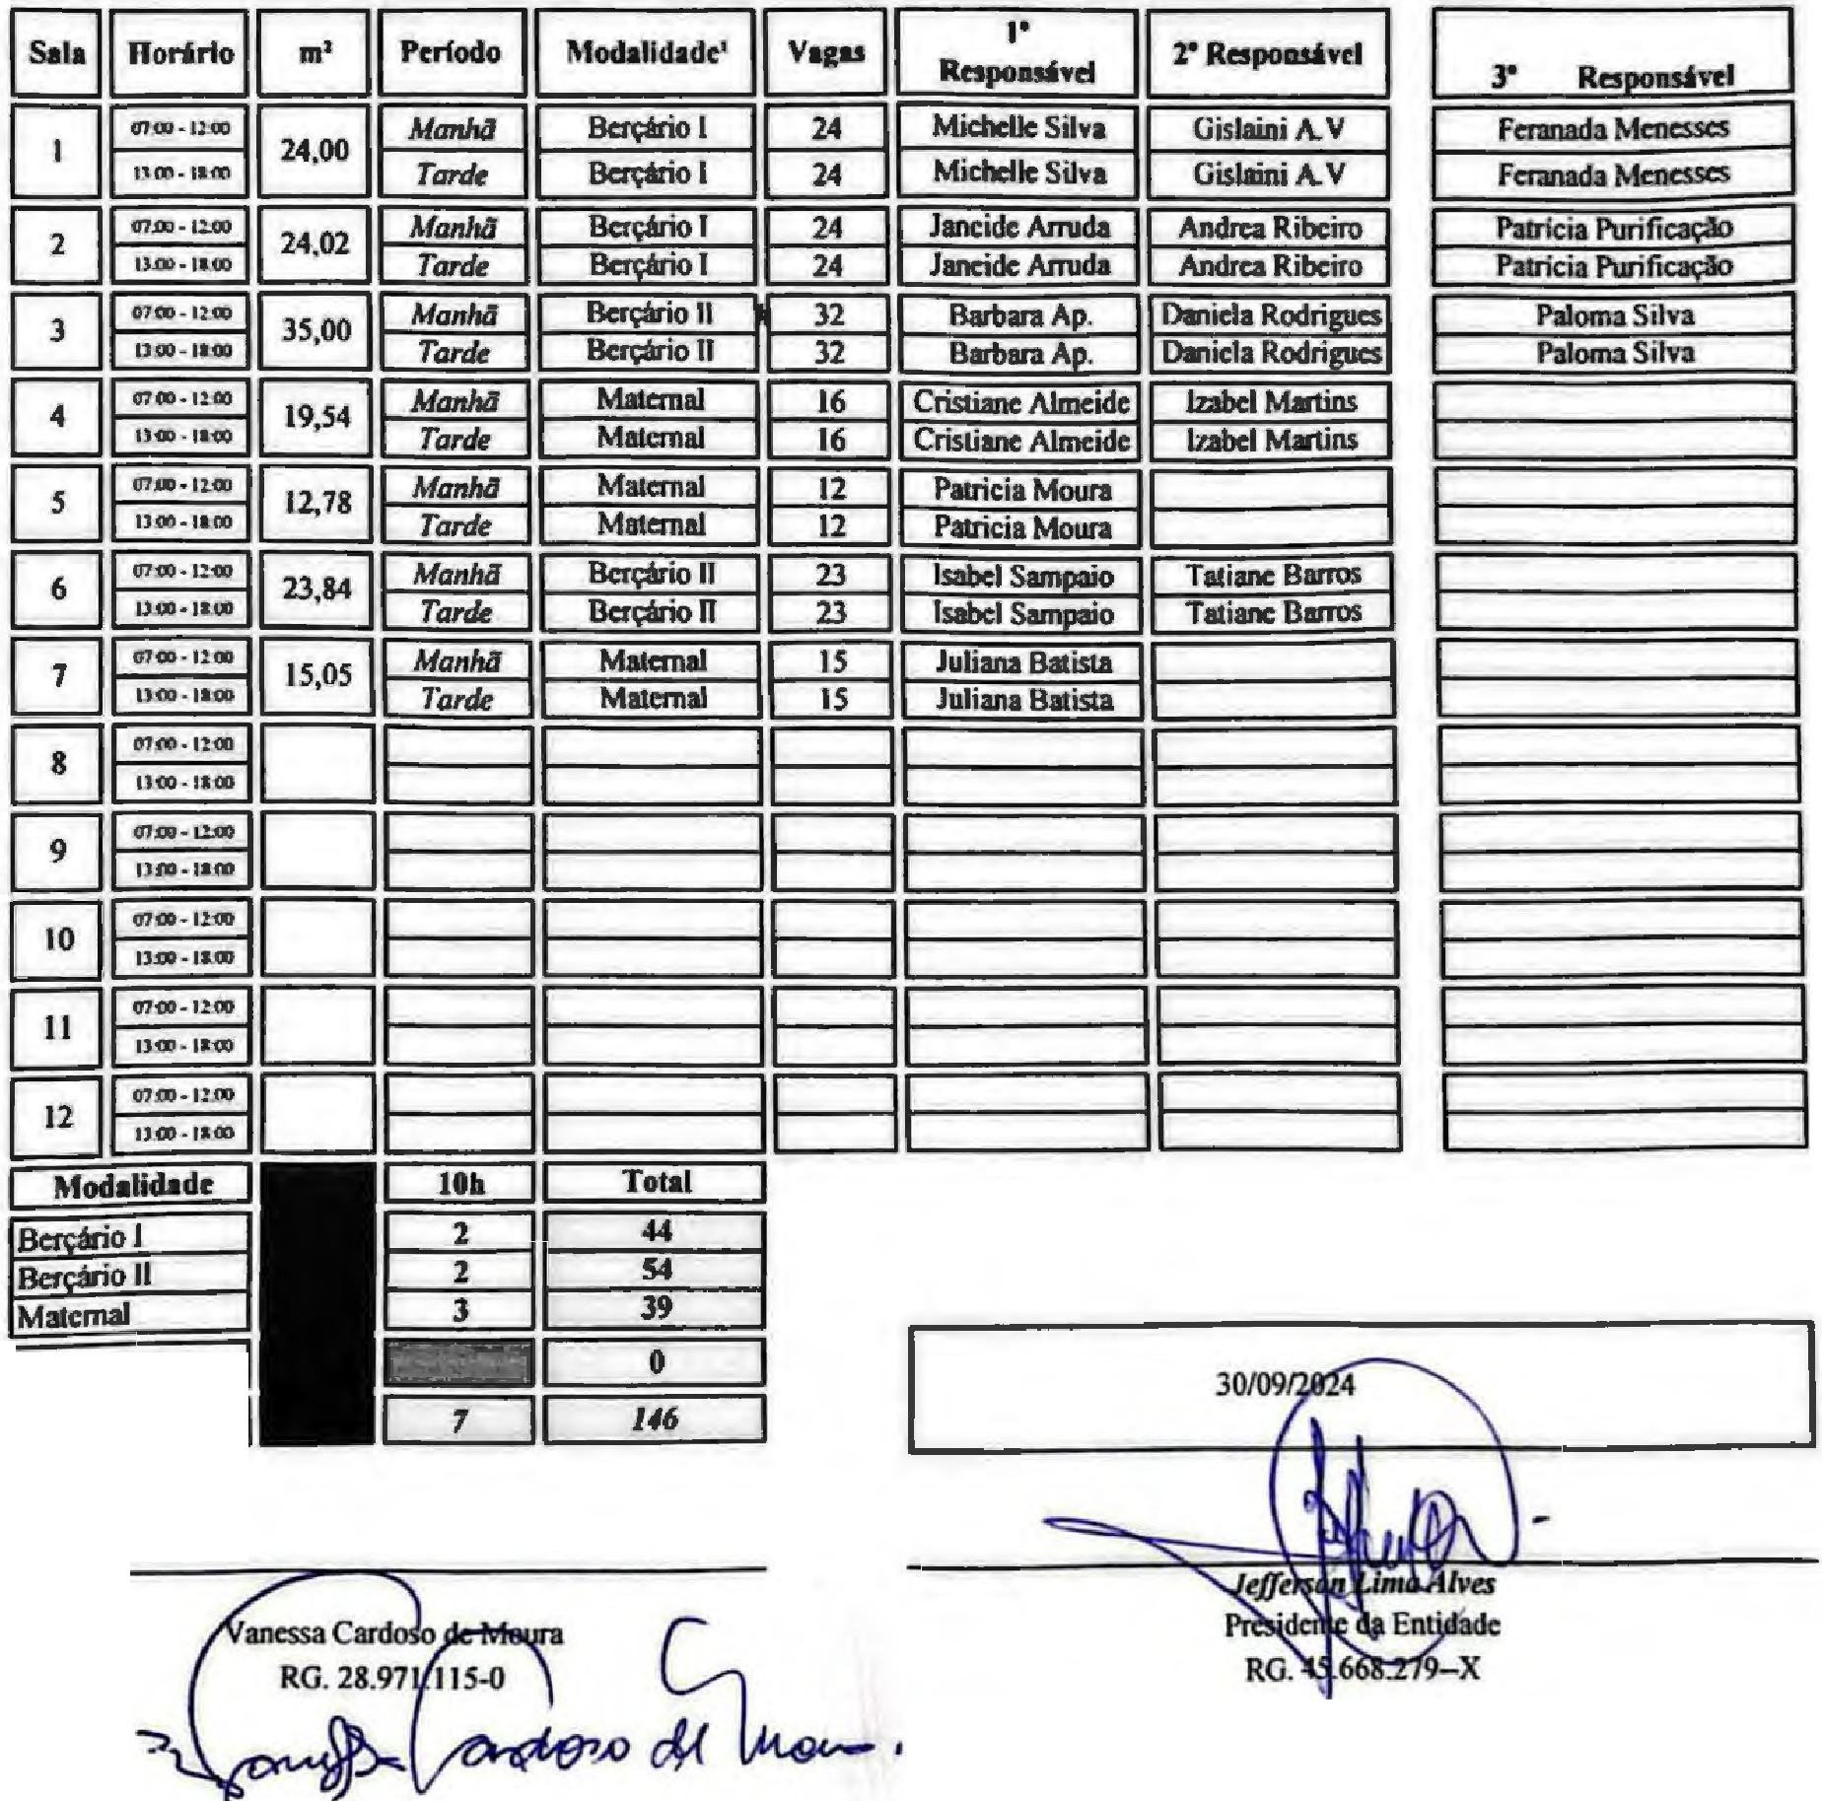
e
ASSOCIAÇÃO LUIZ CARLOS LEITE

Unidade 1:
E·ncknço:,
ANEXO Ili - EDUCAÇATO INFANTIL - CRECHE
Quadro. Cfas.te.s e DoanJQ - 20U l N" de ""f&' total ! U6
ALCL Luiz C.-tos leite Associação
A sao Luiz. a• S67

!EducaÇ/lo Esp. (rotai

